**CENTRO UNIVERSITÁRIO INTERNACIONAL UNINTER**

**CURSO DE BACHARELADO EM ENGENHARIA DE SOFTWARE**

mOACIR DOMINGOS DA SILVA JUNIOR – Ru 3539252

**BEM – ESTAR DIGITAL**

|  |
| --- |
| DIADEMA – SÃO PAULO  2022 |

mOACIR DOMINGOS DA SILVA JUNIOR – ru 3539252

**BEM – ESTAR DIGITAL**

Pesquisa apresentada ao curso Engenharia de Software, apresentado na disciplina de Atividade Extensionista II do Centro Universitário Internacional UNINTER.

|  |
| --- |
| DIADEMA – SÃO PAULO  2022 |

Sumário

1 **Introdução** 3

2 **Desenvolvimento** 4

3 **Metodologia** 5

**4** **resultados** 6

4.1 USUÁRIO 1 6

4.2 USUÁRIO 2 7

4.3 USUÁRIO 3 8

4.4 USUÁRIO 4 9

4.5 DESCRIÇÃO DOS RESULTADOS 10

5 **Cronograma** 11

6 **Conclusão** 12

**Referências** 13

1. **Introdução**

Nas últimas décadas com a constante evolução da tecnologia móvel e avanço das redes sociais, em todas as camadas da sociedade, o uso dos *smartphones* cresce exponencialmente. O dispositivo móvel é o preferido pela população brasileira, para realizar ligações, para estudar e acessar redes sociais. Apesar de todas as vantagens que o celular pode nos trazer para resolução de tarefas do nosso dia-a-dia, o mesmo aparelho pode trazer problemas quando utilizado indevidamente e/ou com excessos, assim surge a questão “Como identificar e reeducar o uso excessivo de *smartphones*?”.

Com base na ODS 3 Saúde e Bem – Estar, que visa garantir uma vida saudável e promover o bem-estar para todas as pessoas de qualquer idade, garantindo assim o desenvolvimento sustentável, chegamos ao Bem – Estar Digital. Conceito que está associado ao uso adequado de recursos tecnológicos, mitigando o desenvolvimento de dependência da tecnologia.

1. **Desenvolvimento**

O desenvolvimento desse trabalho será baseado nas informações obtidas através de relatórios de sistemas, por meio de aplicativos instalado mediante orientação ou por sistema nativo, que apresentem a frequência de uso e os principais aplicativos utilizados por 4 usuários. Além dos relatórios extraídos de cada dispositivo, será apresentado também o perfil, respeitando e mantendo o anonimato, de cada um dos participantes da pesquisa.

1. **Metodologia**

Realizar entrevista previa para montagem do perfil de 4 usuário de *smartphones*, solicitar a instalação do aplicativo *StayFree* (<https://stayfreeapps.com/>) através da *PlayStore* disponível para os usuários do sistema operacional móvel *Android*, apresentar as informações obtidas na tela “Mostrar Atividades”, funcionalidade nativa do sistema operacional IOS

Após a coleta dos dados, analisar os resultados e apresenta-los aos entrevistados, verificando quantas horas cada participante gasta online por dia e quanto tempo é despendido em cada aplicativo, sabendo exatamente em quais pontos está se gastando tempo, passa a ser mais fácil reorganizar a rotina de forma proveitosa e se administrar sobre os hábitos que não trazem benefícios para a saúde do indivíduo.

1. **resultados**
   1. USUÁRIO 1

|  |  |  |  |  |  |
| --- | --- | --- | --- | --- | --- |
| **Perfil** | **Sexo** | **Idade** | **Profissão** | **Escolaridade** | **Sistema Operacional** |
| Usuário 1 | Masculino | 35 anos | Analista de Sistemas | Pós-graduado | *Android* |

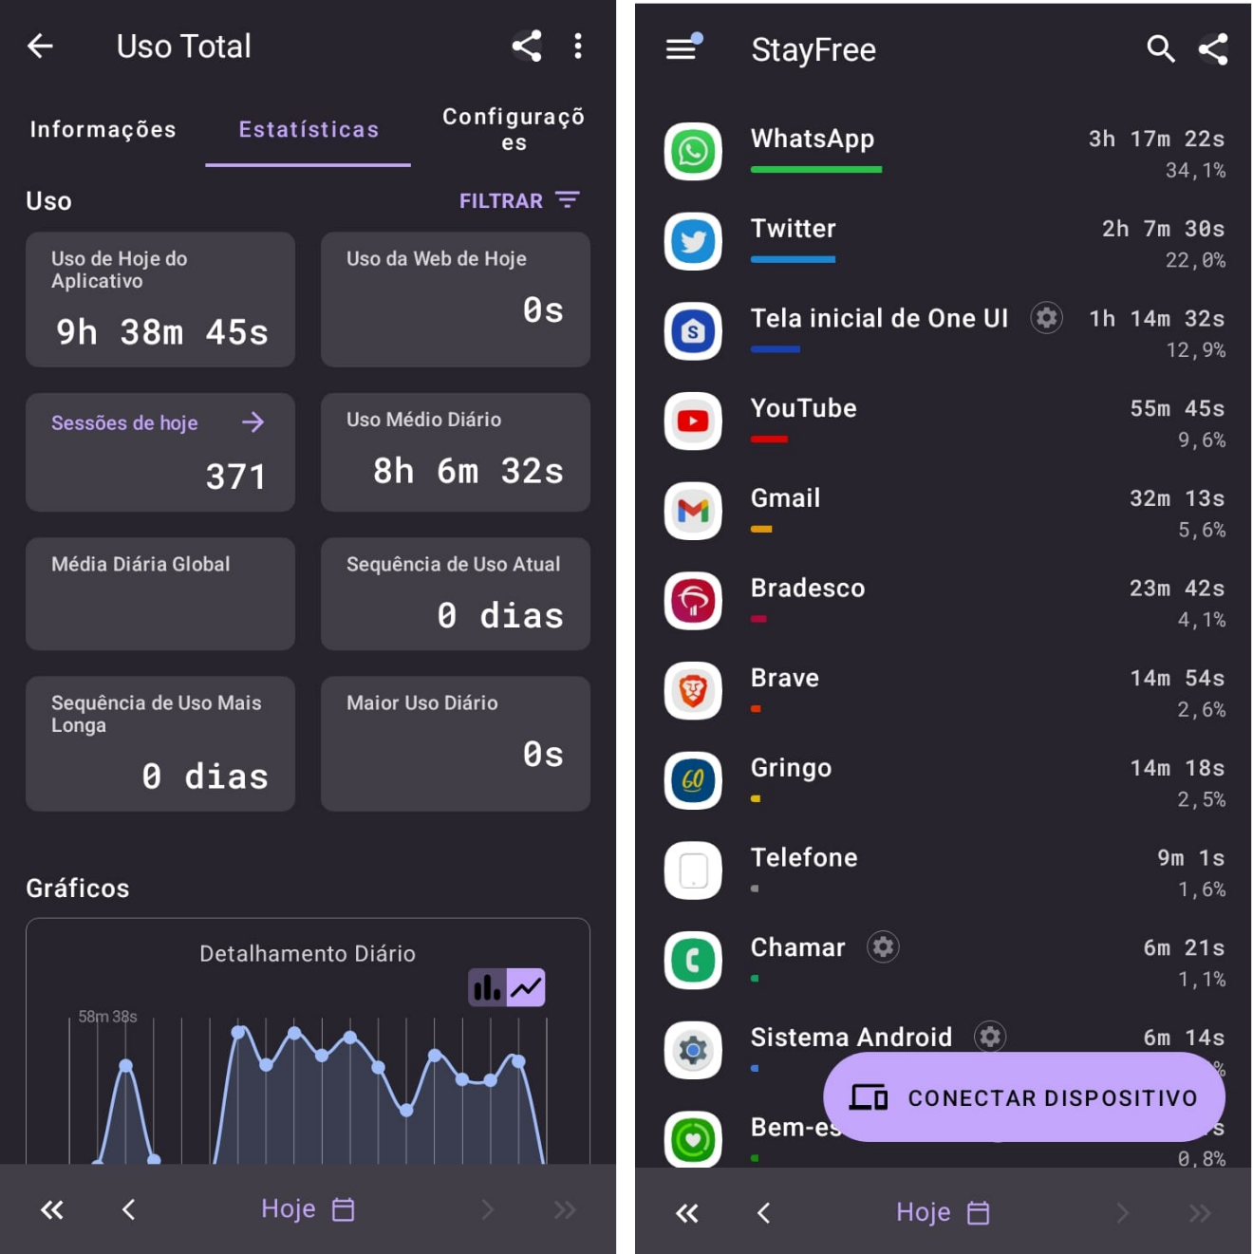Tabela 1: Perfil do Usuário

Imagem1 – Fonte: autor

* 1. USUÁRIO 2

|  |  |  |  |  |  |
| --- | --- | --- | --- | --- | --- |
| **Perfil** | **Sexo** | **Idade** | **Profissão** | **Escolaridade** | **Sistema Operacional** |
| Usuário 2 | Feminino | 39 anos | Desempregada | Ensino Superior | *Android* |

Tabela 2: Perfil do Usuário

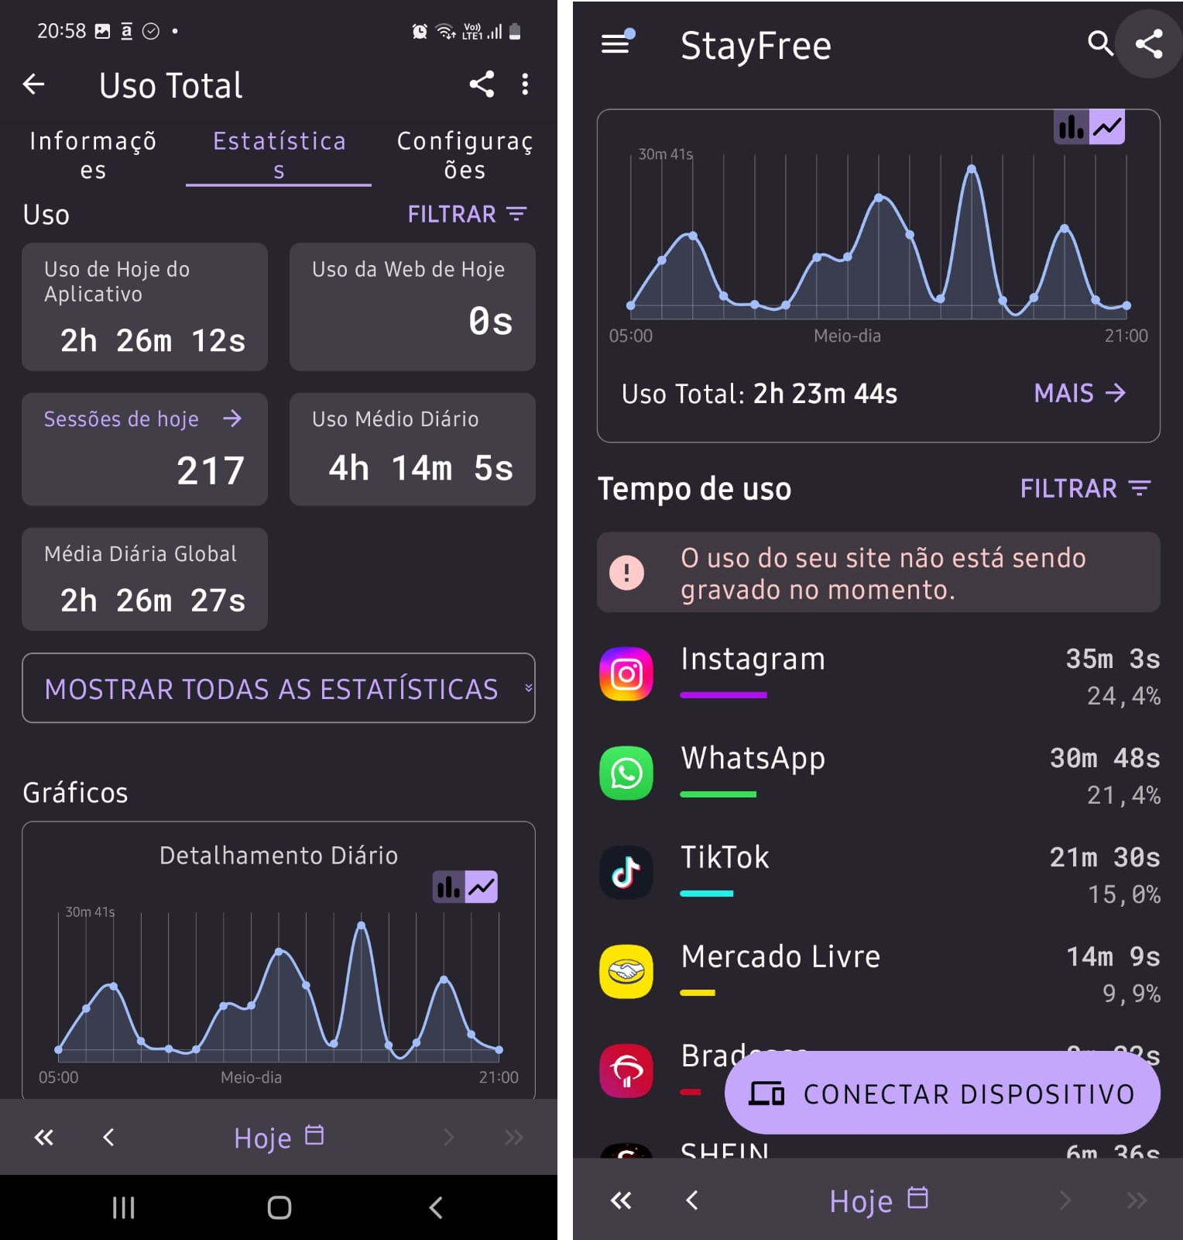

Imagem 2 – Fonte: autor

* 1. USUÁRIO 3

|  |  |  |  |  |  |
| --- | --- | --- | --- | --- | --- |
| **Perfil** | **Sexo** | **Idade** | **Profissão** | **Escolaridade** | **Sistema Operacional** |
| Usuário 3 | Feminino | 31 anos | Chefe de Orçamento | Ensino Superior | *IOS* |

Tabela 3: Perfil do Usuário

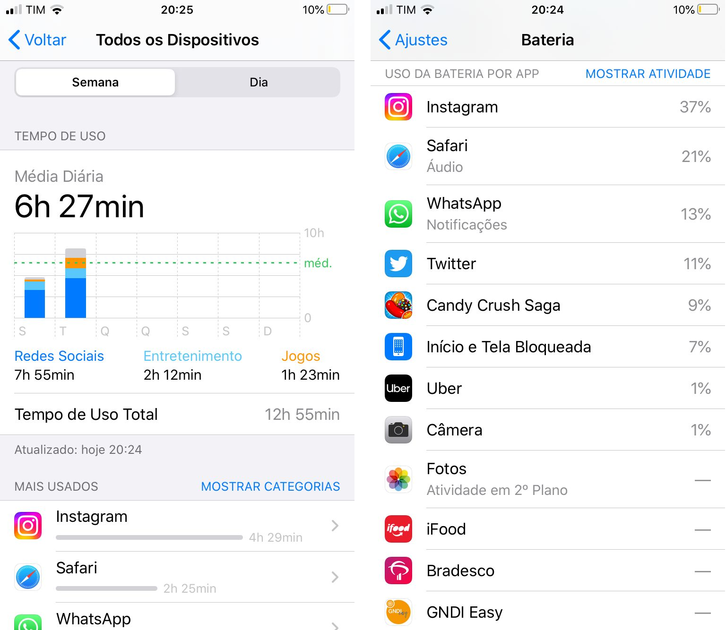

Imagem 3 – Fonte: autor

* 1. USUÁRIO 4

|  |  |  |  |  |  |
| --- | --- | --- | --- | --- | --- |
| 1. **Perfil** | **Sexo** | **Idade** | **Profissão** | **Escolaridade** | **Sistema Operacional** |
| Usuário 4 | Feminino | 59 anos | Auxiliar de Limpeza | Ensino Médio | *Android* |

Tabela 4: Perfil do Usuário

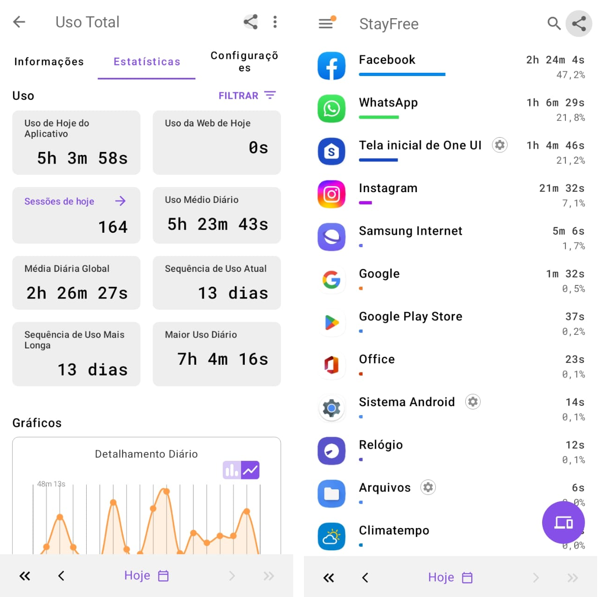

Imagem 4 – Fonte: autor

* 1. DESCRIÇÃO DOS RESULTADOS

Após a coleta e apresentação dos dados que apontam o tempo de uso e os aplicativos mais utilizados por cada usuário em seus dispositivos moveis, todos os participantes se mostram surpresos com tempo dedicado exclusivamente a vida on-line, tempo esse que não era quantificado anteriormente ao trabalho proposto.

Junto com resulta foi apresentado também o conceito de Bem – Estar Digital, onde o mesmo dispositivo pode ser utilizado de forma benéfica para todos, aprimorando nossa qualidade de vida, através do controle da rotina, trazendo a sensação menos estressados, monitoramento de uma melhor noite de sono, auxiliando nos estudos e até proporcionando pequenas dose de lazer por meio de jogos interativos, sempre com consciência e moderação.

1. **Cronograma**

Cronograma

|  |  |  |
| --- | --- | --- |
| Descrição | Data Inicial | Data Final |
| Planejamento Inicial | 01/11/2022 | 17/11/2022 |
| Desenvolvimento | 21/11/2022 | 28/11/2022 |
| Resultados | 29/11/2022 | 30/11/2022 |

Fonte: Moacir D.S Junior

1. **Conclusão**

Conforme observado nos relatórios obtidos no dispositivo de cada participante da pesquisa apresentada nesse trabalho, o uso de smartphones dentre outros dispositivos que conectam os usuários a internet é cada vez mais constante durante a rotina diária dos brasileiros. A comparação com outros vícios, como o vício químico ou demais vícios comportamentais já foi amplamente apresenta e estuda por autores como Alter (2018):

Comportamentos viciantes existem há muito tempo, mas nas últimas décadas tornaram-se mais comuns, mais difíceis de resistir, além de mais difundidos. Esses novos vícios não requerem a ingestão de nenhuma substância. Não introduzem nenhuma química em seu organismo, mas produzem os mesmos efeitos porque são atraentes e bem projetados (ALTER, 2018, p 91).

O principal ponto está no controle que o usuário deve ter sobre se mesmo e sobre seus dispositivos e aplicativos instalados nesse. O usuário deve determinar o tempo máximo que deve passar diante a tela, inclusive com períodos onde o aparelho deve permanecer totalmente desligado e longe do alcance de suas mãos.

**Referências**

ALTER, Adam. Irresistível: Por que você é viciado em tecnologia e como lidar com ela. Objetiva, 2018.

Vida Saudável, 2022. Disponível em:<<https://vidasaudavel.einstein.br/bem-estar-digital/>>. Acesso em: 28 nov. 2022. Sem autor: Bem-estar digital: entenda o que é e como pode ajudar no seu cotidiano.